<프로그래밍언어론 과제>

1615051 이영은

#과제 1#

|  |
| --- |
| #include<stdio.h>  #include<math.h> //pow를 사용하기 위해 선언  int main() {  int number = pow(2, 30), total; //number과 total의 값을 선언  float tmp;  printf("number = %d\n", number); //2의 30승의 결과값  total = number + 65537;  printf("start value = %d\n", total); //total의 초기 값  tmp = (float)total + 1.0;  total = (int)tmp - 1;  printf("finish value = %d\n", total); //total의 마지막 값  return 0;  } |

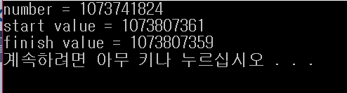

실행화면에서 number은 2^30을 의미한다. 시작 정수는 start value인데, 시작할 때와 다른 값이 출력된다. 이유는 int로 정의한 total을 float로 변환을 하게 되면서 24bit에서 2^0의 bit가 들어가지 못하면서 23bit가 들어가게되면서 1073807360의 float값이 들어간다. 이것을 float인 tmp에 넣고 tmp에 1.0을 더했을때 1.07380736e+09의 값이 되면서 1.0을 더했지만 실질적으로는 값에 영향을 주지 않는다 . 그리고 int로 casting한 tmp는 1073807360이 되고 이러한 tmp에 정수인 -1을 더했을 때 finish value의 값은 1073807359가 되므로 start value와 finish value는 같지않다.

#과제 2#

|  |
| --- |
| package hw2;  import java.util.*; //수를 입력하게 하는 것  public class TestScanner {  public static void main(String[] args) {  // TODO Auto-generated method stub  Scanner scan = new Scanner(System.in); // 새로운 scan 객체를 만든다  // 필요한 수 선언  int count = 0;  float totalNum = 0, avgNum, num;  while (true) {  try {  System.out.print("Enter number : ");  num = scan.nextFloat(); // 숫자를 입력  if (num < 0) { // 만약 입력된 수가 음수이면, 프로그램은 종료.  System.out.println("Negative number entered. Finish the program");  avgNum = totalNum / count; // 평균 구하기  System.out.println("Sum = " + totalNum); // 전체 입력된 수 출력  System.out.println("Average = " + avgNum); // 입력된 수의 평균 출력  scan.close(); // scanner 종료  return; // 반복문 종료  }  count++; // 더해진 갯수 구하는 변수  totalNum += num; // 숫자의 합  } catch (InputMismatchException e) { // 문자가 들어오는 경우를 고려한 예외처리  scan = new Scanner(System.in); // 다시 새로운 scanner 객체를 받는다.  System.out.println("Invalid word, please enter the valid number.");  }  }  }  } |

*숫자 입력 시 결과 창*

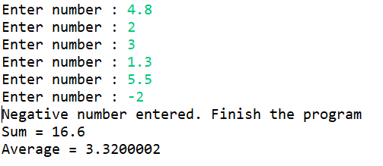

음수가 입력 될 때까지 숫자를 입력을 할 수 있고 음수가 입력 되었을 때 run을 멈추고 Sum과 average를 구한다.

*잘못된 문자 입력 시 결과 창*

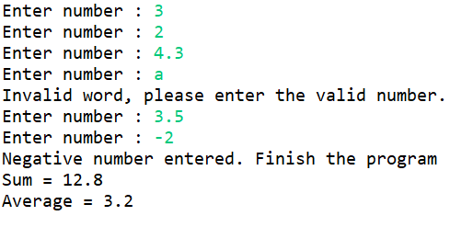

정수가 아닌 문자를 입력 하였을 때, try catch문에서 예외처리 InputMismatchException이 일어나고 다시 입력을 받는다.